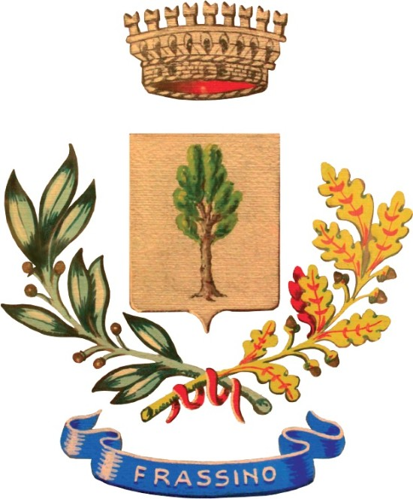 | Comune di Frassino  Provincia di Cuneo  Via San Rocco n. 4  tel. 0175/976926 fax. 0175976910 e-mail certificata frassino@cert.ruparpiemonte.it  anagrafe@comune.frassino.cn.it ragioneria@comune.frassino.cn.it  tecnico@comune.frassino.cn.it info@comune.frassino.cn.il

CONCORSO “Balconi fioriti”

Il Concorso Balconi Fioriti si propone di valorizzare e abbellire attraverso il decoro floreale, balconi, davanzali o particolari abitativi visibili dall'esterno di edifici ed abitazioni del Comune di Frassino.
L'Amministrazione comunale di Frassino promuove un concorso di abbellimento con decorazioni floreali di balconi, davanzali o particolari abitativi visibili dall'esterno (scale, angoli caratteristici, ringhiere, ecc.) di abitazioni del Comune di Frassino per incentivare e promuovere presso i cittadini i valori ambientali e la cultura del verde come elemento di decoro.

DESTINATARI
Il concorso interessa tutti gli abitanti (con esclusione delle scale, angoli caratteristici, ringhiere, davanzali ecc. riconducibili ad immobili sede di attività economiche) del Comune di Frassino che abbelliscono parti esterne della propria abitazione e rispetta alcuni criteri valutativi stabiliti dal presente bando di concorso.

MODALITA' E TERMINI
L'iscrizione al concorso, entro il 15 agosto 2018, avviene tramite compilazione di una domanda in carta semplice con nome, cognome, data, luogo di nascita e indirizzo di residenza come da fac-simile allegato.
Entro questa data la domanda compilata con l’indicazione dell’indirizzo del balcone che partecipa al concorso dovrà essere consegnata all’Ufficio Protocollo del Comune, oppure, in alternativa, inviata per posta elettronica all'indirizzo email: frassino@cert.ruparpiemonte.it

SELEZIONE DEI VINCITORI
Alla scadenza del termine sopra indicato un'apposita Giuria itinerante valuterà, a seguito di sopralluogo, le decorazioni floreali dei balconi e dei davanzali partecipanti al concorso, selezionando i quattro migliori in base ai seguenti temi e criteri di valutazione:
a) scelta cromatica nella combinazione dei fiori;
b) armonia d'inserimento del verde nello spazio abitativo;
c) sana e rigogliosa crescita;
d) originalità della composizione.
La Giuria provvederà a redigere bozza di classifica finale che invierà alla Giunta, la quale la approverà ed assegnerà ai primi quattro selezionati i premi e le menzioni di seguito indicate.

PREMIAZIONE
Nel mese di settembre 2018 si terrà la premiazione dei vincitori del concorso alla presenza del Sindaco, della Giunta e della Giuria.

PREMI PREVISTI
1° CLASSIFICATO: un attestato e un buono da € 80,00 da spendere in prodotti florovivaistici entro il 2018 presso i commercianti di Frassino;
2° CLASSIFICATO: un attestato e un buono da € 50,00 da spendere in prodotti florovivaistici entro il 2018 presso i commercianti di Frassino;
3° CLASSIFICATO: un attestato e un buono da € 30,00 da spendere in prodotti florovivaistici entro il 2018 presso i commercianti di Frassino;
4° CLASSIFICATO: un attestato e un buono da € 20,00 da spendere in prodotti florovivaistici entro il 2018 presso i commercianti di Frassino.

